Техническое задание

на выполнение работ по разработке проектно-сметной документации на монтаж и наладку системы охранно-пожарной сигнализации, системы оповещения и управления эвакуацией

Характеристика защищаемого объекта.
Объект представляет собой кирпичное здание с одно- двух- и трехэтажными литерами, подвалом и неотапливаемым чердаком (приложения А – Д - поэтажные планы). Общая площадь 15 657,3 кв.м.
Здание предназначено для организации образовательного процесса высшего образования, научных работ и дополнительного профессионального образования. Посещение объекта маломобильными группами населения не предполагается.
Здание локально оборудовано автоматическими системами пожаротушения.
Системой доступа СКУД оборудовано 5 запасных выходов здания.
В здании отсутствуют системы противодымной защиты, централизованной вентиляции и кондиционирования.

Общие требования к проектируемым системам.
Разработать проектно-сметную документацию на монтаж и наладку автоматической пожарной сигнализации (АПС), системы оповещения и управления эвакуацией (СОУЭ) и охранной сигнализации (ОС)
Существующую АПС и СОУЭ помещений, помеченных на планах штриховкой, интегрировать в проектируемую систему. Помещения около литер 9 и 24 (лабораторный корпус) является отдельно стоящим зданием и в вышеуказанную площадь не входит. Площадь помещений между литерами 26 и 28 составляет 645 м² см. Приложение А.
Существующую ОС согласно списку (Приложение Ж), также интегрировать в проектируемую систему.
Системы выполнить на базе адресных приборов «Болид», имеющиеся и установленные у Заказчика. Интерфейс связи для АПС и СОУЭ спроектировать общим и по кольцевой схеме.
Системы АПС, СОУЭ и ОС рассматривать и проектировать как независимые системы.
Системы проектировать в зональном исполнении. Каждая зона может состоять из одного или нескольких литеров и включает в себя комбинации концентраторов (контроллеров), датчиков, исполнительных устройств, блоков питания, элементов оповещения. Связь между зонами осуществить по интерфейсу RS 485 с гальванической развязкой и, при необходимости, релейными модулями. Разделение на зоны указано в Приложении А.
Мониторинг и управление системами должны осуществляться с поста охраны (Приложение В).
Системы АПС, СОУЭ и ОС должны предоставлять дежурному поста круглосуточной охраны ясную и точную информацию для принятия решений.
Проектируемые системы должны обеспечивать:
  - постоянный автоматический контроль работоспособности каждой системы с выдачей сообщений и протоколированием событий;
  - вывод всей информации на пульт управления и на блоки контроля и индикации, находящиеся на посту охраны здания;
  - автоматическое включение СОУЭ и разблокировку замков запасных выходов от системы АПС;
  - бесперебойную работу систем АПС, СОУЭ и ОС с сохранением всех функций при отключении внешнего энергоснабжения.
Системы, должны иметь возможность дальнейшего расширения, информационной и аппаратной части, интеграции с другими подсистемами безопасности. В частности, система пожарной сигнализации должна иметь возможность подключения до 5 дополнительных приборов (концентраторов) с общим числом дополнительных извещателей – не менее 150.
Системы должны соответствовать требованиям:
  - Федерального закона от 22.07.2008 г. № 123-ФЗ (ред. от 27.12.2018г «Технический регламент о требованиях пожарной безопасности»;
  - СП 484.1311500.2020 Системы пожарной сигнализации и автоматизация систем противопожарной защиты;
  - Свода правил СП 3.13130.2009 «Системы противопожарной защиты. Система оповещения и управления эвакуацией людей при пожаре. Требования пожарной безопасности»
  - Свода правил СП 6.13130.2013 «Системы противопожарной защиты. Электрооборудование. Требования пожарной безопасности».
  - Постановления Правительства Российской Федерации от 16 сентября 2020 года № 1479 об утверждении «Правил противопожарного режима в Российской Федерации»
  - Свода правил СП 134.13330.2012 «Система охранной сигнализации».
  - Требования и нормы проектирования по защите объектов от преступных посягательств РД 78.36.003-2002.
  - требованиям других нормативно-технических документов, регламентирующих работы в данной сфере.
Заказчик предоставляет имеющийся в распоряжении кадастровый план. Перед началом проектирования Подрядчику необходимо провести обследование здания.
Все принятые технические решения должны исключать самопроизвольное срабатывание систем и выдачу ложных тревожных извещений.
В сметах заложить ЗИП (не монтируемых) 10% по охранным и пожарным извещателям и 5% - по оповещателям. Все технические решения, не регламентированные нормативными документами, Подрядчик согласует с Заказчиком.
Подрядчик несет ответственность за принятые технические решения. При реализации проекта в ходе выполнения монтажных и пусконаладочных работ Подрядчик устраняет ошибки и (или) неточности в трехдневный срок.
По запросу Подрядчика Заказчик предоставляет доступ на объект на любом этапе проектирования.
Автоматическая пожарная сигнализация.
Систему АПС проектировать как адресную двухпороговую, предусматривающую, наряду с состоянием «Норма», выдачу сигналов «Внимание» - при относительно невысоком уровне пожарной угрозы и «Пожар» - при наличии реальной пожарной угрозы.
Для защиты внутренних помещений, коридоров, холлов и зафальшпотолочных пространств использовать адресные точечные и (или) линейные дымовые извещатели. В длинных коридорах с высокими потолками преимущественно использовать линейные дымовые извещатели. Чердачные помещения и помещения с технологическим оборудованием оснастить тепловыми извещателями. В чердачных помещениях для защиты от конденсата предусмотреть козырьки над извещателями.
Приборы приемно-контрольные (концентраторы) и приборы управления устанавливать в охраняемых помещениях или запираемых на ключ боксах (по согласованию с Заказчиком).
Предусмотреть подключение АПС к существующему ПАК «Стрелец-Мониторинг».
Для питания системы АПС применить блоки питания, оснащенные аккумуляторами и с расширенным функционалом по информации о состоянии (с интерфейсом RS485).
На блоки контроля и индикации дополнительно вывести разделы контроля исправности всех блоков питания, цепей речевого и светового оповещения, контроль состояния запираемых шкафов.
Вывести разделы управления разблокировкой запасных выходов с контролем исправности линий управления.
Ручные пожарные извещатели включить в отдельные разделы
Номера разделов системы должны соответствовать номерам помещений, иное согласовать с Заказчиком. Разделы БКИ группировать по расположению помещений.

Система оповещения и управления эвакуацией.
Места установки устройств согласовать с Заказчиком.
Оповещатели системы речевого оповещения необходимо расположить для наилучшего распространения звука. Уровень звука должен соответствовать установленным нормам. Для этого провести звуковые расчёты и представить в составе проектной документации.
Предусмотреть в системе оповещения трансляцию речевых сообщений от:
  - системы АПС в автоматическом режиме;
  - микрофона на посту охраны;
  - кнопок на блоке контроля и управления (трансляция звуковых файлов, «Отбой пожарной тревоги» и «Внимание, Проверка пожарной сигнализации и оповещения» и другие, по согласованию с Заказчиком).
Микрофонный блок системы оповещения расположить на посту охраны, осуществив его подключение ко всем линейным входам блоков речевого оповещения и линии управления.
Информационную связь между блоками СОУЭ осуществить по:
  - интерфейсу RS485 (общий с АПС).
  - линейным входам и входам управления;
  - локальной сети Ethernet, установив необходимый коммутатор, и подключить его к коммутатору сети КНИТУ-КАИ (Приложение В);
В соответствии с требованиями СП 3.13130.2009 и СП 484.1311500.2020 должны быть установлены эвакуационные знаки, точно указывающие направление движения при эвакуации: табло с надписью «Выход», стрелкой или с изображением двери.

Охранная сигнализация.
Здание оснастить локальной системой охраны. Рубежи охраны – периметр, объем. У входной двери охраняемого помещения установить светозвуковой оповещатель состояния и считыватель. Взятие и снятие с охраны помещений осуществлять локально с использованием ключа «ТМ». Информацию о состоянии охраны продублировать на центральном посту. Предусмотреть централизованное управление ОС с центрального поста здания. Список помещений и их расположение указаны в Приложениях Е, Е2.

Электроснабжение.
Электропитание выполнить в соответствии с СП 6.13130.2013 и ГОСТ Р 53325-2012 «Технические средства пожарной автоматики». Питание элементов систем должно обеспечить их непрерывную круглосуточную работу. Должен быть предусмотрен автоматический переход на резервное питание при отключении основного. Резервное питание должно обеспечить непрерывную работу систем в дежурном режиме в течение 24 часов, и дополнительно в режиме тревоги: АПС, ОС – не менее часа, СОУЭ – не менее двадцати минут, либо времени, необходимого для эвакуации.
Электроснабжение систем выполнить от сети переменного тока напряжением 220 В (50Гц). Рассчитать общую потребляемую мощность и мощность по точкам подключения. Места подключения согласовать с Заказчиком.

Демонтажные работы.
Демонтажные работы должны быть учтены в сметной документации. Объемы демонтируемого оборудования и материалов предоставляется Заказчиком после заключения договора, в течение 5 дней.

Требования к Подрядчику
Подрядчик выполняет работы при наличии выписки из реестра членов саморегулируемой организации (далее – СРО), основанной на членстве лиц, осуществляющих строительство, выданной по форме согласно Приказу Федеральной службы по экологическому, технологическому и атомному надзору от 04.03.2019 № 86 «ОБ УТВЕРЖДЕНИИ ФОРМЫ ВЫПИСКИ ИЗ РЕЕСТРА ЧЛЕНОВ САМОРЕГУЛИРУЕМОЙ ОРГАНИЗАЦИИ» (в соответствии с Градостроительным кодексом РФ: глава 6 ст. 48 п. 4, Приказ Минрегиона РФ от 30.12.2009 N 624 "Об утверждении Перечня видов работ по инженерным изысканиям, по подготовке проектной документации, по строительству, реконструкции, капитальному ремонту объектов капитального строительства, которые оказывают влияние на безопасность объектов капитального строительства").
Работы выполняются поэтапно по утвержденному в течении трех дней с даты заключения договора графику, согласованному обеими сторонами. Подрядчик извещает Заказчика о сроках завершения этапов работ, представляет заказчику результаты и согласовывает дальнейшие действия. Подрядчик устраняет выявленные недостатки в срок не более 3 дней.
Основные этапы работ:
  - обследование всех помещений; подбор материалов и оборудования;
  - составление структурной схемы распределения оборудования и схемы соединений; разработка эскизного проекта;
  - проведение необходимых расчетов, разработка и оформление электрических схем и спецификаций; разработка технического проекта;
  - рассмотрение и утверждение технического проекта; составление и утверждение локальных смет.

Общие требования к проектно-сметной документации (ПСД)
По окончании работы Подрядчик предоставляет Заказчику ПСД. ПСД выполнить по зонам.
ПСД должна передаваться Заказчику на бумажных носителях в трех экземплярах, с подписями и печатями Подрядчика, и на электронных носителях – в полном объёме (чертежи – в формате Autocad и PDF, тексты – в Word, сметы – в Excel и «Гранд-смета»).
Сметные расчёты должны выполняться в ГЭСНах в актуализированной версии сметной программы и цены в них подтверждены документально.

Срок выполнения работ: в течение 65 календарных дней с даты заключения договора, включая 5 рабочих дней на проверку и согласование проектно-сметной документации.

Приложение А. Ситуационный план.
Коммутационный шкаф
l пост охраны
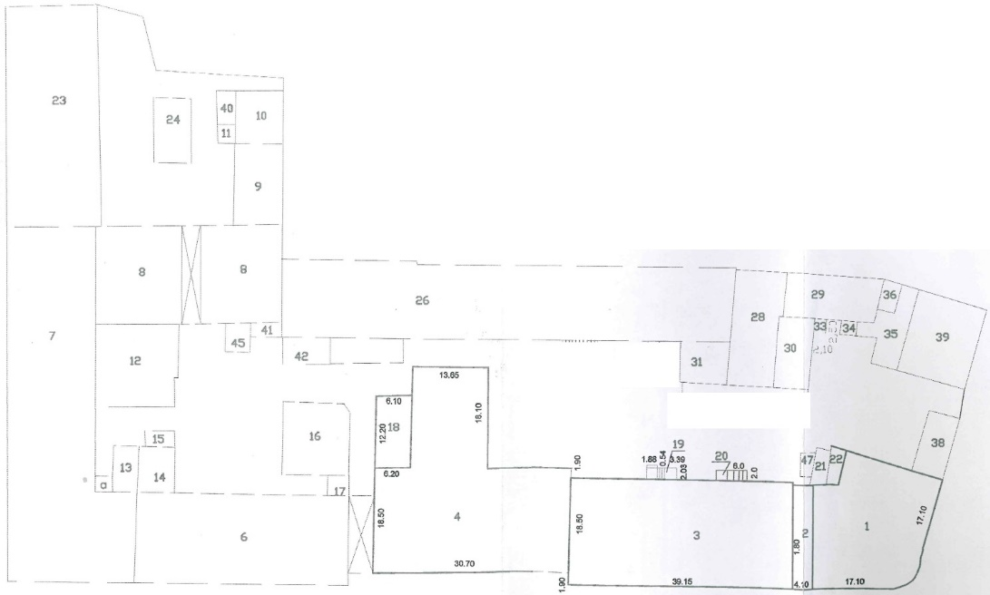

Приложение Б. План подвальных помещений.

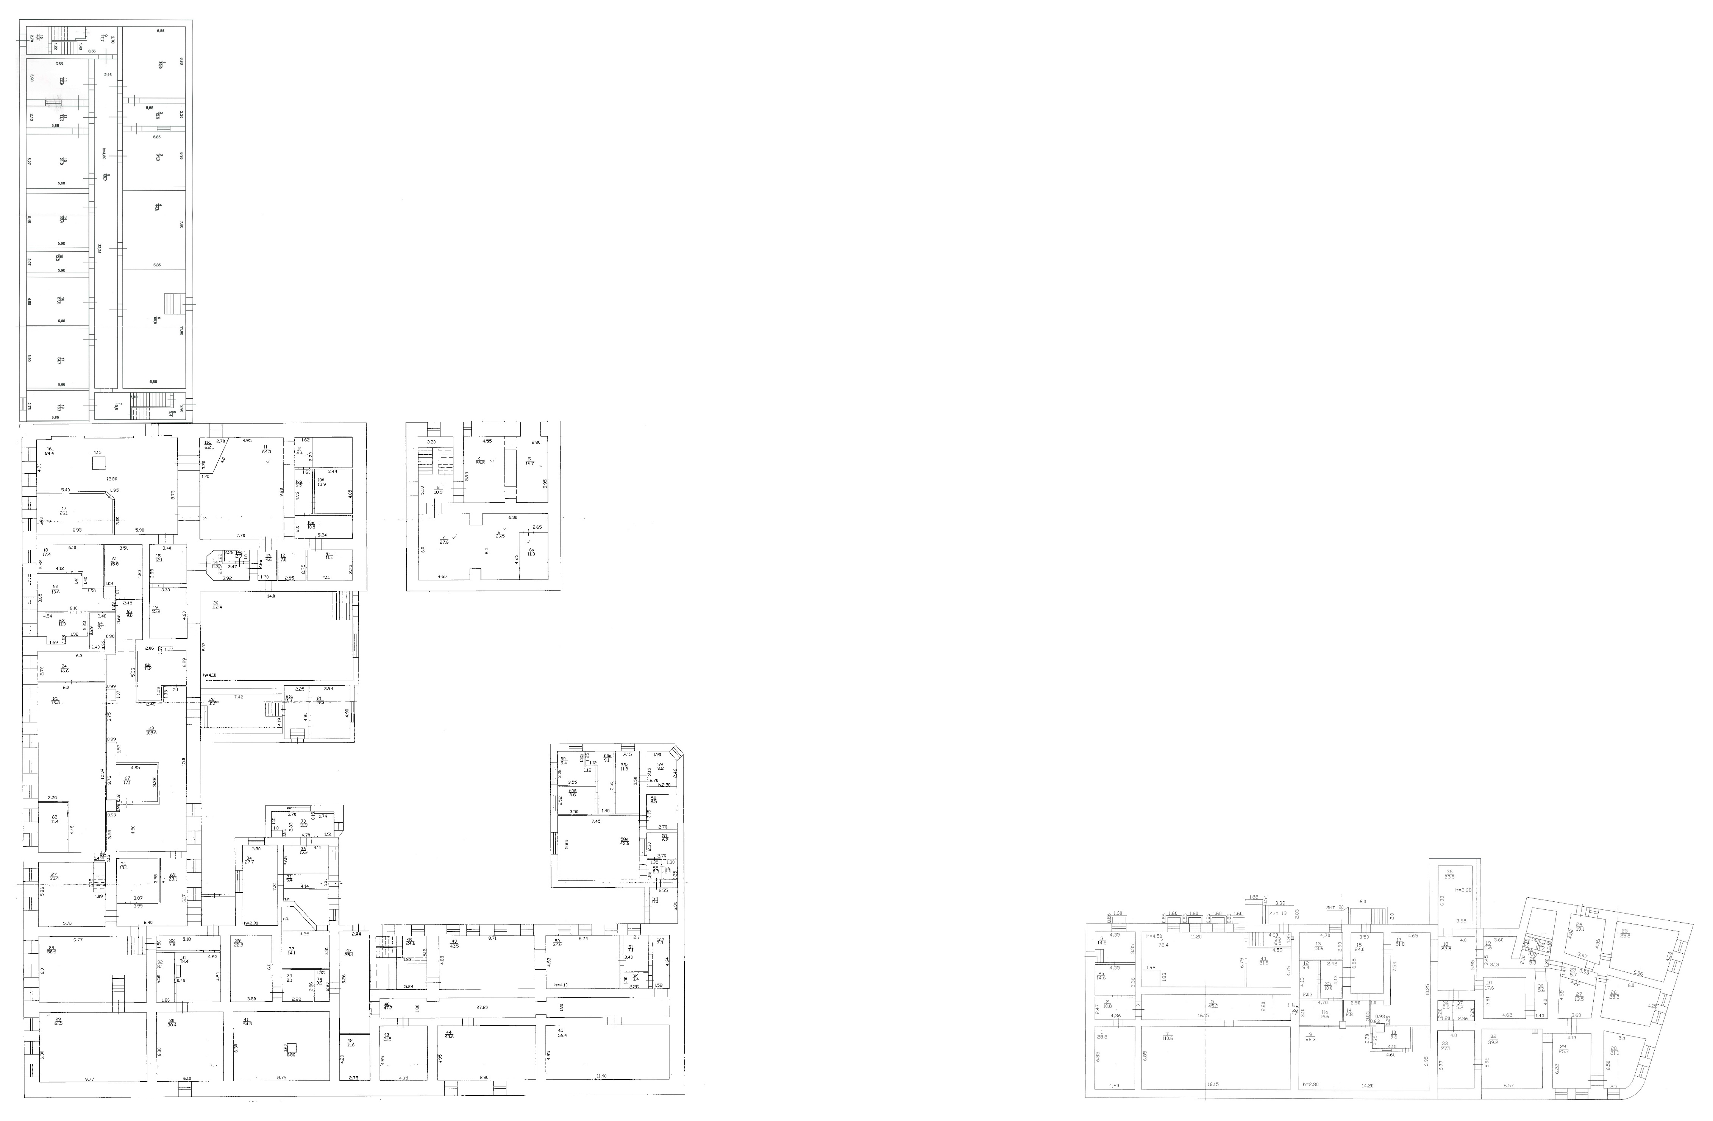

Приложение В. План 1 этажа.
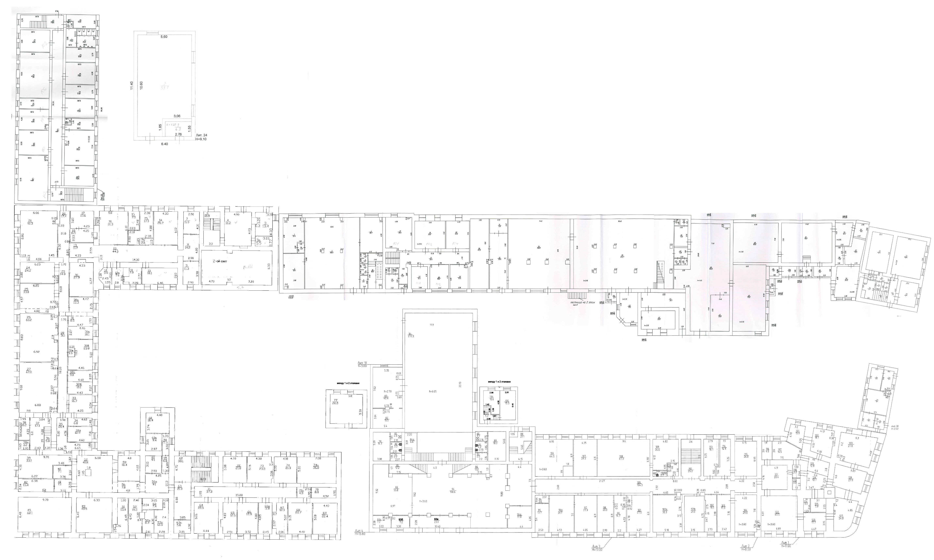

Коммутационный шкаф
l пост охраны
Приложение Г. План 2 этажа.

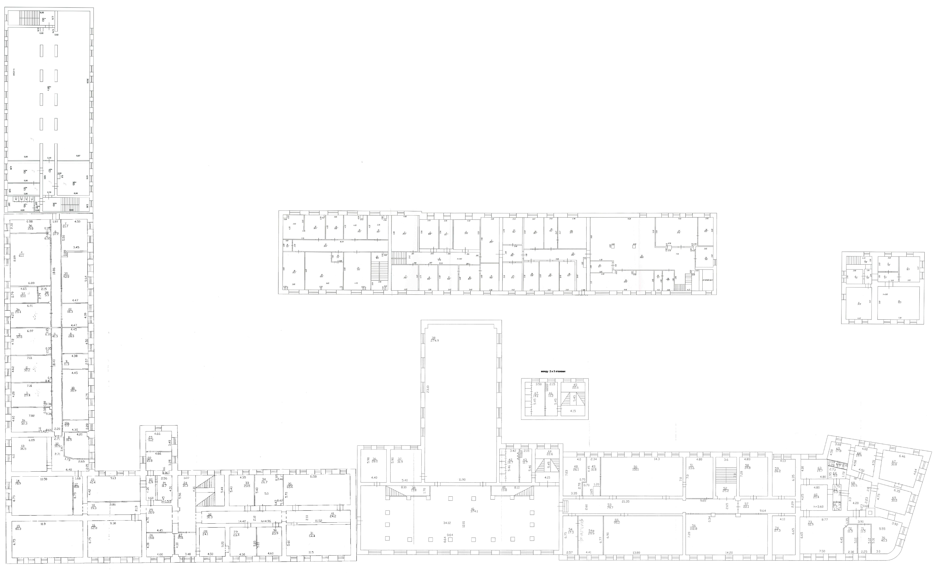

Приложение Д. План 3 этажа.

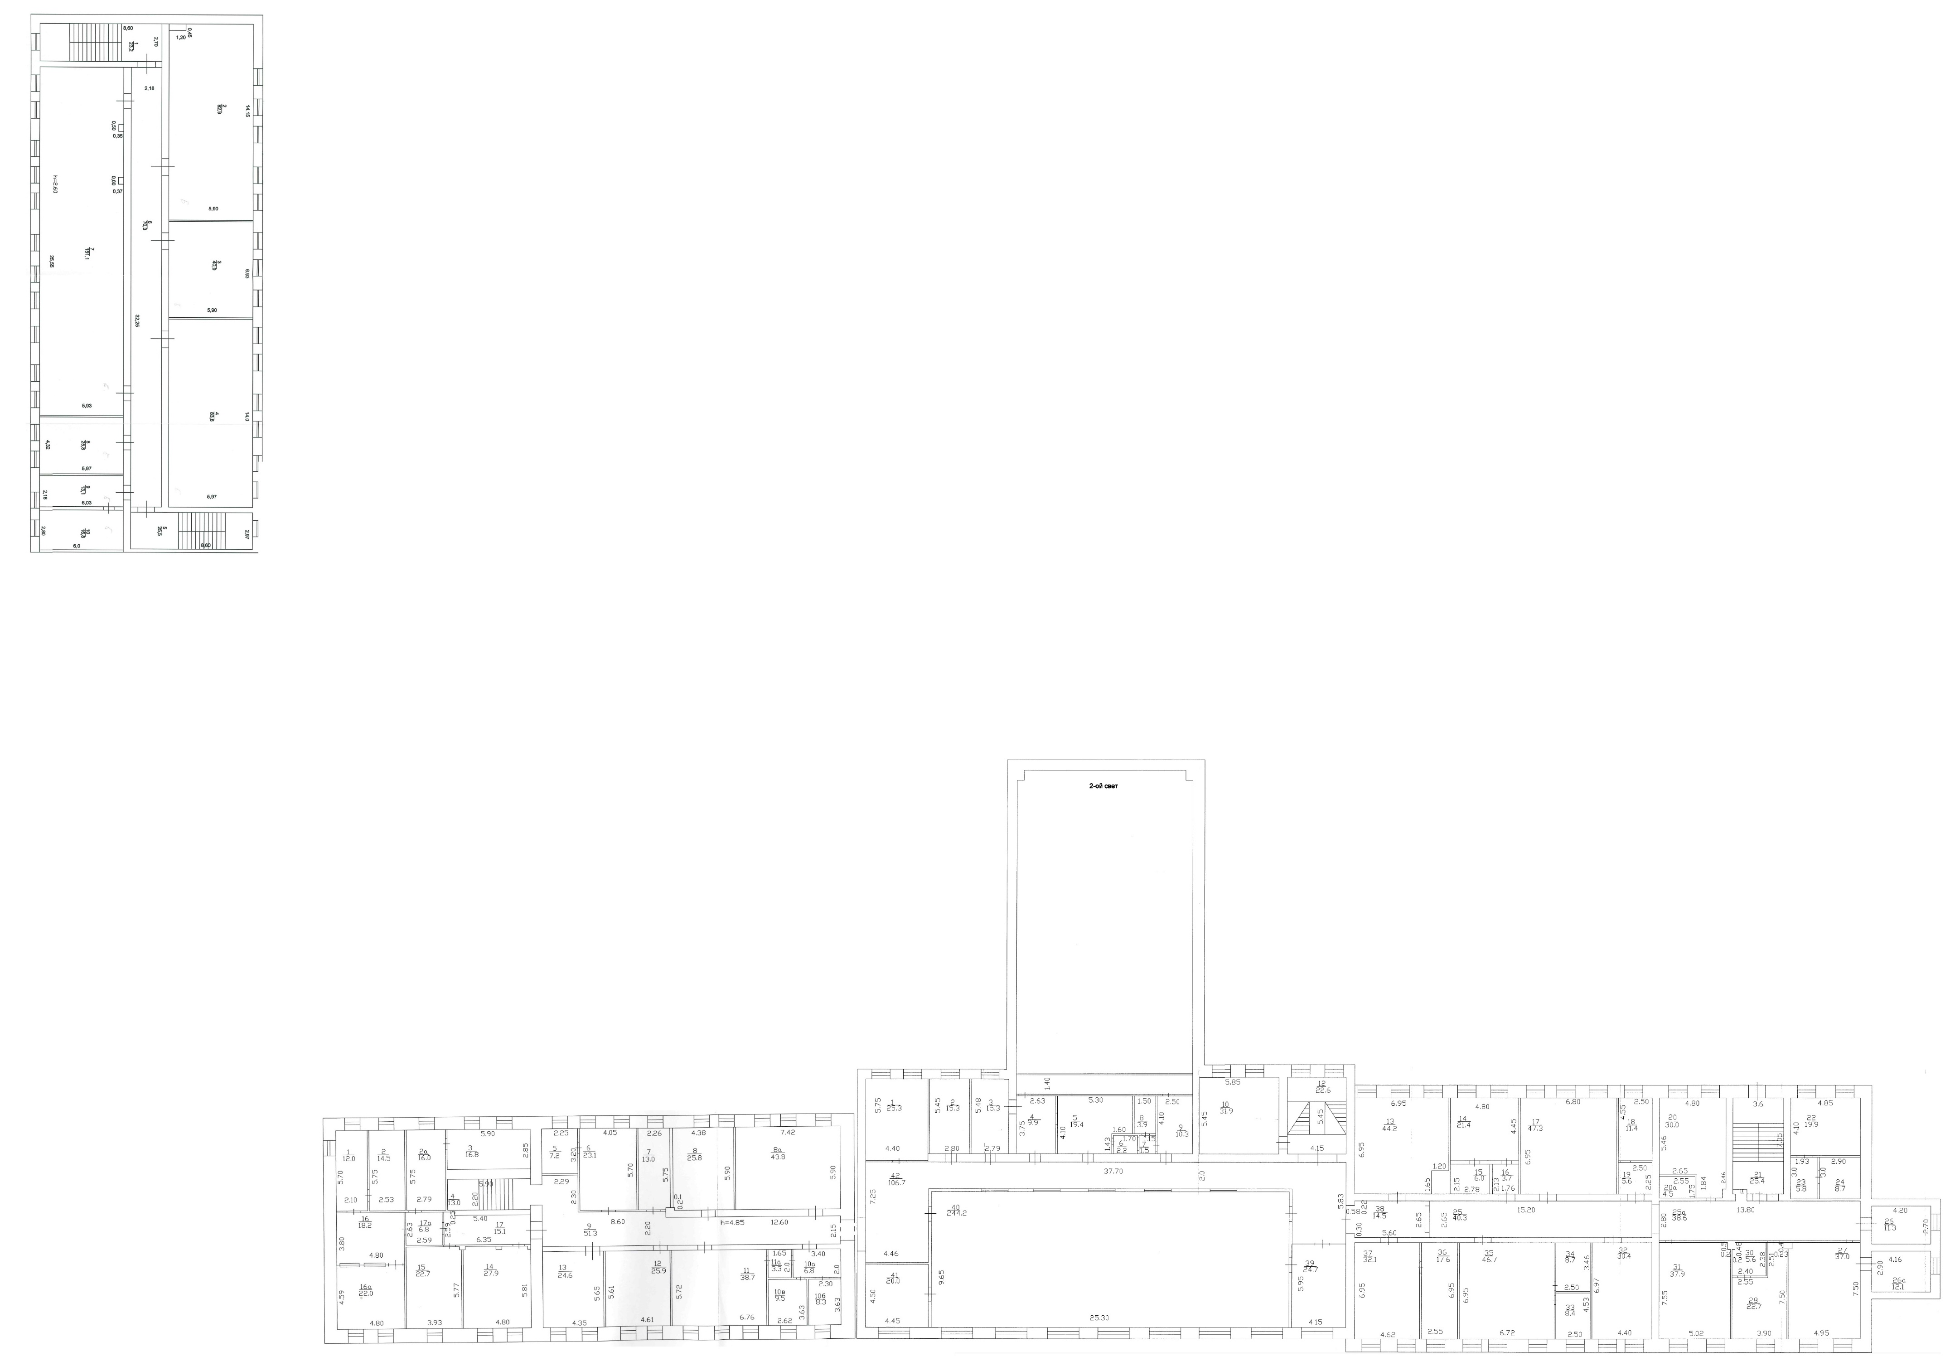

Приложение Е. Список помещений, оснащаемых охранной сигнализацией.

№п\п | этаж | № комнаты | Количество извещателей
1 | 1 | Ком. 126а | 5
2 | 1 | Ком. 134 | 8
3 | 1 | Ком. 128 | 6
4 | 1 | Ком. 126 | 6
5 | 1 | Ком. 127 | 6
6 | 1 | Ком. 140а | 8
7 | 1 | Ком. 124 | 8
8 | 1 | Ком. 127б | 12
9 | 3 | Ком. 300 | 2
10 | 3 | Ком. 301 | 8
11 | 3 | Ком. 302 | 6
12 | 3 | Ком. 303 | 4
13 | 3 | Ком. 302а | 4
14 | 3 | Ком. 305 | 6
15 | 1 | Лаб. Корпус 1 этаж | 12
16 | 1 | флигель 1этаж | 12
17 | 2 | флигель 2этаж | 12

Приложение Ж. Список помещений, оснащенных охранной сигнализацией, интегрируемых в новую систему.

№пп | № помещения
1 | Ком. 163а
2 | Ком. 128а
3 | ДДС, ком 1
4 | Ком. 112
5 | Ком. 132а

